Аналитический отчёт
о проведении мероприятия
«Поговорим о главном!»

11 апреля 2019 года в 10.20 на базе МБОУ СОШ № 5, в рамках профилактики алкоголизма, наркомании и табакокурения, а также предупреждения и недопущения фактов употребления несовершеннолетними психотропных, сильнодействующих, ядовитых и токсических веществ было организовано и проведено мероприятие под названием «Поговорим о главном!». Данное мероприятие прошло в виде просмотра трёх видеороликов: «Трезвая Россия», «Синтетические наркотики» и «СПАЙС», с последующим разъяснением приглашённых специалистов: соц.педагога МБОУ СОШ № 5 А.В.Шарий и секретаря антинаркотической комиссии А.А.Харченко, в 8 классе и раздачи буклетов «Твоё будущее-твой выбор!». Ответственными за организацию и проведение данного мероприятия были назначены методист по работе с молодёжью Харченко А.А. и заведующая детским сектором МБУ «Большебейсугский СДК» С.А.Гальченко. Охват 25 человек.

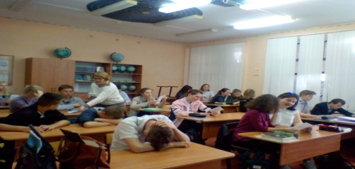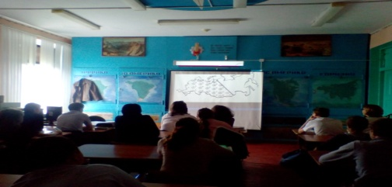

Методист по работе с молодёжью А.А.Харченко

